ClearX嵌入式图形系统

1 总体结构
一个完整的图形用户界面系统通常由三个基本层次组成。它们是显示模型，窗口模型和用户模型。图1.1给出了图形用户界面系统的层次结构。
窗口管理系统
用户模型
窗口模型
显示模型
操作系统
硬件平台
图1.1 图形用户界面系统的层次结构
最底层是计算机硬件平台，包括显示输出设备，键盘鼠标等输入设备等。硬件平台的上面是计算机的操作系统，提供访问计算机硬件的能力。
图形用户界面的显示模型决定了各种图形元素——点、线段、矩形、位图、文字等在屏幕上的基本显示方式。显示模型之上是窗口模型。窗口模型确定窗口的创建，销毁，如何在屏幕上显示，如何改变大小，如何移动，及窗口的层次关系等。窗口模型只是提供了窗口管理显示的机制，而不是具体的策略。窗口模型之上是用户模型，图形用户界面的用户模型又称为图形用户界面的视感。用户模型提供了可供用户使用的菜单，工具条，各种按钮，文本框，滚动条等各种控件，以及如何在屏幕上组织这些控件和它们之间的交互。

1.1 ClearX需求分析
本课题的目标是开发一套完善的基于Linux 的嵌入式图形系统ClearX（Embedded Graphics System）。它将是一套轻量级的图形用户界面支撑系统，从底层的驱动到实现高级图形功能的控件库都涵盖其中。相对于一般的桌面系统而言，信息家电、移动终端的软硬资源都较为紧张，因此图形界面应尽可能的占用较少的系统资源，保持简洁性是必要的。同时，在设计界面风格时，应借鉴桌面系统流行的接口风格，可使用户产生亲切感并操作方便。
嵌入式图形系统ClearX设计需求可以归纳为以下几方面。
1．ClearX采用基于帧缓冲的二维绘制机制，其显示引擎只支持简单的帧缓存颜色拷贝，用户看到的是没有层次感的二维界面。另一方面，用户需要图形系统能提供多种不同的显示界面并方便用户灵活选择。因此在我们实现的嵌入式图形系统ClearX中应能兼容多种绘图模式。结合实际需求和软硬件资源水平，ClearX提供二种绘图机制：传统的2D绘制、半透明绘制。
2．在传统的窗口系统中，窗口都不是透明的。也就是说一个窗口被前面窗口覆盖的部分完全不可见。苹果推出的Mac OS X操作系统使用OpenGL硬件加速首次实现了窗口的半透明显示。半透明窗口的出现给用户极大的视觉冲击和享受，为整个图形系统注入了新的活力。现有的嵌入式图形系统还没有提供窗口的半透明显示功能。为了提高整个图形系统的美观效果，在不增加软硬件资源负担的前提下，ClearX将实现窗口半透明显示机制。
3．对用户而言，客户端绘图接口过于原始、复杂，因此一般的图形应用程序选择高级绘图功能的控件为基础。ClearX系统将包含种类丰富、功能完备、方便使用的控件库TinyWidget。在事件处理方面，TinyWidget除了能处理普通键盘、鼠标、焦点等事件外，还能在同一个页面提供两个或两个以上的焦点控件组。在控件风格方面，提供主题（theme）变化机制以提高整个图形系统的竞争力。

1.2 ClearX的总体结构设计
ClearX借鉴桌面环境下X图形系统的成熟思想，并且专门针对嵌入式应用进行了优化。ClearX采用客户/服务器模式，服务器端采用三层结构设计，由底而上分别为驱动层、引擎层和窗口层，在客户端之上为控件库TinyWidget，为应用程序支持。ClearX的引擎层包含不同模式的引擎，这些模式具有统一的对外接口，但其内部实现完全独立。ClearX的整体结构见图1.2.1。
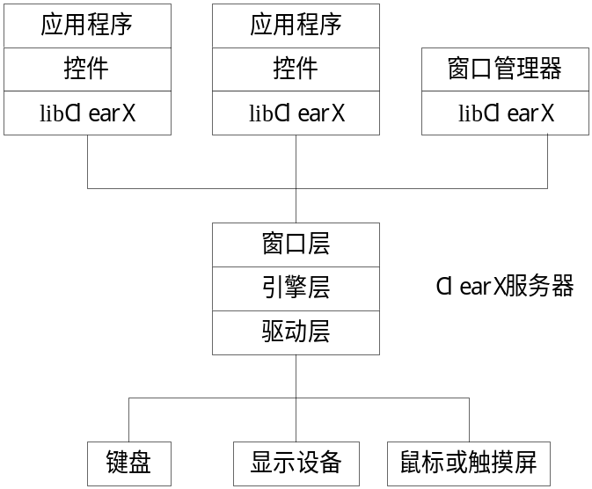
图1.2.1 ClearX系统结构图

1.2.1 客户/服务器模型
在ClearX系统结构图1.2.1中，整体分为客户端，服务器两个部分。客户端应用程序调用封装成动态链接库的接口函数，利用进程间通讯机制（UNIX域的套接字）把服务请求发送给服务器进程，来并发的访问服务器管理的资源。服务器进程负责管理和驱动所有的输入输出设备；也负责创建和操纵屏幕上的窗口、产生文字和图形，在所有的应用程序和显示硬件之间提供了一个可移动的层。服务器通过轮转算法调度、处理各个客户的请求，产生多任务和并发效果。采用这种客户/服务器模型和其他非客户/服务器模型的主要区别就在于调用接口不同，一种是通过网络协议定义的远程过程调用，一种是传统的本地过程调用或系统调用。远程过程调用就是将函数的调用和实现分开，但是都必须遵循一致的函数接口定义，函数接口定义包括输入输出参数及参数类型的定义。调用端将函数接口中的输入参数封装成数据包，通过UNIX域的套接字将数据包传给服务器，服务器将数据包还原成输入参数，然后调用实现函数，最后函数的返回值即输出参数也封装成数据包通过UNIX域的套接字交给客户，客户解包得到返回值。ClearX客户/服务器函数调用的流程如图1.2.1.1所示。
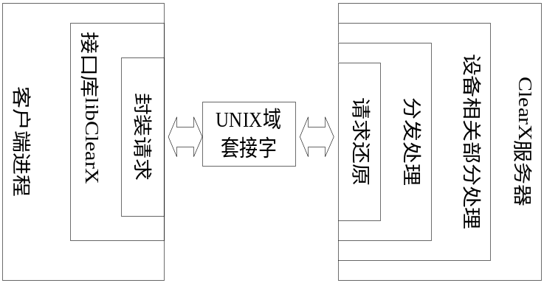
图1.2.1.1 ClearX客户/服务器函数调用流程图
ClearX定义了107个远程过程调用接口即107种客户请求，分为系统功能（连接的建立和拆除）、窗口功能（窗口属性和操作）、图形功能（基本图元，字体，图像）、色彩功能、事件功能五大类。对每种请求有一个唯一的序号，并且对输入输出数据包都定义了类似的结构：
输入数据包
{
BYTE8 reqType； //请求序号
BYTE8 hilength； //请求包长度
UINT16 length； //请求包长度
}
输出数据包
{
SHORT16 reqType； //请求序号
…… //每种请求特定的数据
}
客户端的每个调用函数仅仅将输入参数打包传给服务器，然后等待返回值。在服务器端对每个函数接口都有一个解包函数和实现函数，并且所有的解包函数指针组成一个数组，它们在数组中的序号和对于请求的序号是一致的，这样服务器就根据收到的输入数据包中的请求序号调用正确的解包函数，解包函数内部再调用实现函数，最后将函数返回值打包传给客户端。

1.2.2 服务器分层结构
1．设备驱动层：包括屏幕，鼠标，键盘驱动程序。而且有针对各种平台的各种驱程，为了让上层能做到设备无关，这一层对所支持的各种硬件设备归纳出三种抽象的设备：显示设备、键盘设备、指针设备，并且使用了设备对象的概念，有：
屏幕对象typedef struct _mwscreendevice SCREEN
鼠标对象typedef struct _mousedevice MOUSEDEVICE
键盘对象typedef struct _kbddevice KBDDEVICE
这些对象结构（src/include/driver.h中定义）中除了有一些对象属性外，还有固定数目和类型的函数指针。各种平台上的驱动程序设置这些指针指向正确的实现函数，上层只看到这些抽象的函数接口，而不管这些函数内部是如何实现的。抽象的函数接口屏蔽了底层硬件相关的细节，增强了系统的移植性。三种设备的接口函数如图1.2.2.1所示。
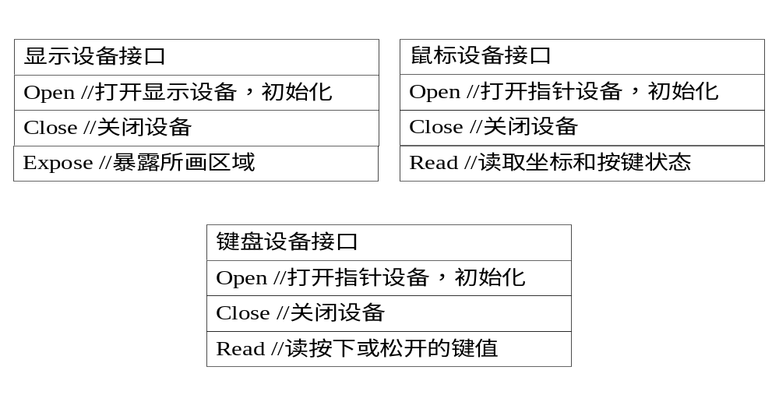
图1.2.2.1 设备接口函数图

2．引擎层不仅提供完善和丰富的图形显示功能，包括画点、画线、画矩形和绘制图像。这一层采用模块化的设计思想，主要分为以下几个部分：
(1) 图元绘制模块，包括点、线段、矩形、位图等基本图元的绘制和Alpha混合，3D阴影效果等高级显示功能的实现；
(2) 字体显示模块，支持英文ASCII（American Standard Code for Information Interchange），简体汉字GB2312（GB：国标）编码，支持英文和汉字点阵字体的显示。
(3) 图片显示模块，支持多种图片格式，如BMP，PNG，GIF，JPG等。
(4) 光标显示模块
(5) 复杂区域剪裁模块。
(6) 定时器功能模块。
为了使ClearX能适应多种底层环境，实现多种基本绘图机制，对核心功能的引擎层进行重大改进，提出引擎抽象层的概念。引擎抽象层屏蔽了各个引擎实现细节，为上层提供了统一的接口。ClearX现在能提供两种具体的引擎模式：2D和半透明。2D引擎分别提供基于帧缓冲和SDL模式的点、线、图片等绘制。半透明引擎借助2D模式，将图像混合理论巧妙地运用到图形系统实现窗口间的透明显示，具有美化外观、拓宽视野的效果。
3．窗口层利用引擎层所提供的功能实现了一个完整的图形系统。这一层采用面向对象的设计方法，主要有窗口，内存窗口，光标，绘图环境，客户，字体，事件等对象。当服务器接受到一个客户进程的连接时就创建一个客户对象，除了事件之外，其他所有对象都是客户创建的， 客户可以改变绘图环境的属性，可以控制窗口，并且在窗口中绘图。窗口是图形系统中最重要的对象，窗口系统提供了全面灵活的窗口管理机制包括窗口的创建，销毁，显示，隐藏，移动和调整大小等功能。光标是依附在窗口上的子对象，表示当鼠标移动到窗口中时，鼠标的显示形状。事件都是在窗口上产生的，并且发给客户。绘图环境包括前景色、背景色、线宽和字体等绘图信息。内存窗口是窗口系统提供给客户的一个类似于窗口的绘图表面，客户可以在上面绘图，但是不能显示在屏幕上，只是在内存中，以后可以把它作为一幅图片显示到别的窗口上。这些对象之间的关系如图1.2.2.2所示。
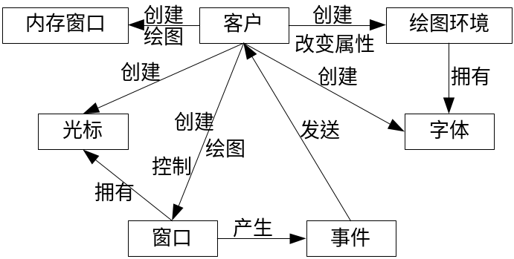
图1.2.2.2 对象关系图

4．控件库TinyWidget专门设置一个显示单元模块来负责控件的显示，这样就将显示和事件分开处理。在编写显示模块时只需要考虑外观的绘制，而不用考虑事件的影响。同理，处理事件时只需要通知显示模块外观发生了变化，而不用去考虑实现细节。在事件处理方面，用户可以对五种事件进行注册，在同一页面中可以设置两组切换方式不同的焦点组。
5．为了进一步美化外观，ClearX提供操作简单、灵活的主题变化模块。该模块通过读取XML格式的主题配置文件来设置控件库TinyWidget的风格，从而达到改变整个图形用户界面的外观的效果。

1.2.3 ClearX引擎抽象层
从前面的分析可知，引擎抽象层为ClearX适应多种环境，实现多种绘制机制奠定了基础。用户只需指定使用哪种环境而其他调用接口都保持不变，引擎抽象层就能透明地启用具体的引擎，类似一个多路开关自动根据某个参数进行选择。因此，引擎抽象层的设计是对ClearX引擎层的重大改进。
由于引擎层负责具体的显示和对窗口操作，那么在引擎层中必定有窗口的概念，同时窗口必须依附屏幕才有意义。所谓屏幕就是窗口系统中可以在它上面绘制图形的一块空间，可以在显存中也可以在内存中。屏幕可以看成整个图形系统的工作空间，只有这个空间存在窗口才能存在，进而系统才能进行各种窗口操作（创建、删除、隐藏、显示、移动等）和在窗口上绘制（点、线、矩形、图像等）。所以，在引擎层中处理的基本对象就是屏幕和窗口。但是，不同模式引擎中的窗口既有共同之处也有区别，比如窗口都有宽、高这样的属性，但对于半透明窗口而言需要标明窗口的透明程度等，对于3D窗口而言需要标明窗口的模型矩阵等。然而，上层窗口层并不关心这些独特的属性，即这些属性对窗口层而言是透明的。
为了屏蔽每个引擎具体的实现细节，使其还能有效地为窗口层提供服务，ClearX建立引擎抽象层。在抽象层中屏幕和窗口结构中只包含上层窗口层需要它提供的属性和操作。引擎层需要向窗口层提供的内容可以归纳为四部分：窗口、屏幕的公共属性（长、宽等）；在屏幕、窗口上的绘制（画点、线、矩形和图像等）；对窗口的普通操作（创建、删除、隐藏、显示、移动等）；对窗口的特殊（操作调节窗口透明度、旋转窗口等）。这些操作在抽象层中没有实际执行，而在具体的引擎中实现，所以抽象层只包含这些操作的函数指针。每个引擎中都有一套对应的实现函数，这些函数的接口必须保持一致。为了方便操作，抽象层将这些函数指针记录在AbstractOperationsSet结构中。
综上所述，屏幕抽象层的屏幕结构AbstractScreen和窗口结构AbstractWindow可以如下面的伪码表示。
struct AbstractScreen
{
struct AbstractOperationsSet{
对屏幕操作的函数指针；
对窗口的操作；
在窗口上的操作；
}
*根窗口指针；
图像指针；
其它公共属性及操作；
}；
其中，根窗口指针指向屏幕的根窗口。一个屏幕和一个根窗口绑定，根窗口是在屏幕所有窗口的基点，其它任何窗口都是由根窗口派生出来的。由于屏幕总对应一块内存或显存，所以可以将屏幕看成图像，图像的内容是这块内存或显存中的数据。特别的，将对应内存的屏幕称为内存屏幕。其它的公共属性及操作就是屏幕的宽、高等属性以及一些关于显示的回调函数。
struct AbstractWindow
{
*屏幕指针；
*父窗口指针, *孩子窗口指针, *兄弟窗口指针；
其它公共属性及操作；
}；
屏幕指针指向的是窗口所属的屏幕，通过这个指针建立了窗口与屏幕的静态关系。通过父窗口、兄弟窗口和孩子窗口指针构建整个系统的窗口树。其它的公共属性及操作包括窗口的宽、高、是否显示标志以及关于显示的回调函数指针等。
具体引擎中的屏幕和窗口结构不仅包含了引擎抽象层的内容，而且具有独特的属性和操作。因此，可以将具体引擎中的屏幕和窗口类型看作是抽象层中的子类。如果某个具体引擎无法实现某些对窗口的特殊操作时，需要在其初始化时将该函数指针指向空。设计了这样的数据结构，用户只需在创建屏幕时指定希望的模式后，抽象层在初始化时就会自动的导入所选引擎屏幕、窗口的属性，同时将AbstractOperationsSet结构中的函数指针指向具体的实现函数。这样，其后的操作都自动地使用这些函数。当用户需要在窗口上绘图或对窗口操作可以通过窗口结构中的屏幕指针找到屏幕结构，进而也能使用正确的实现函数。

2 事件与消息通信
ClearX的客户端应用程序和服务器之间的通信可以采用UNIX域的网络套接字（可看作双向管道）和共享内存两种方式。

2.1 网络套接字方式
采用UNIX域的网络套接字，每一次请求都需要将数据包从客户进程空间传到Linux核心空间，然后由服务器进程从核心空间中取出，再处理。如图2.1.1所示。
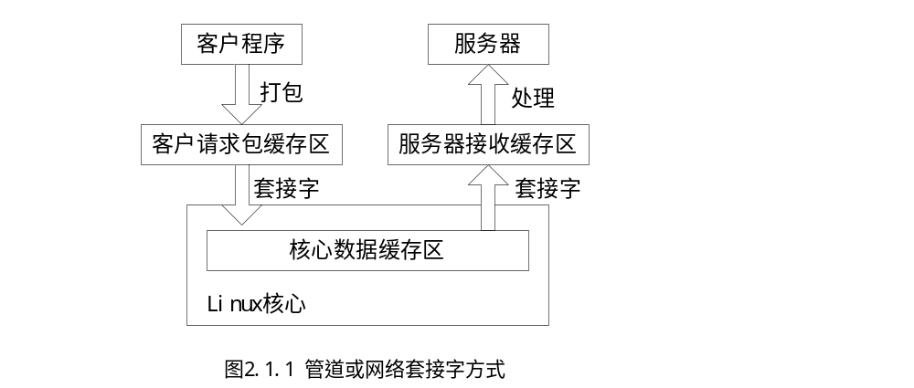

2.1.1 请求、应答和事件驱动的交互方式
在早期基于字符界面的人机交互时代，一般采用的是菜单驱动方式，将系统功能由层次分明的菜单进行调用，功能之间无法平行和组合使用。事件驱动方式是图形用户界面系统的典型模式，它将若干重要功能集中在一个环境下实现，这些功能模块能够平行和同时运行，被用户通过键盘和鼠标随机触发的“事件”所驱动。ClearX采用了这种事件驱动的交互方式，并且将事件结合到客户/服务器模式的请求和应答过程中，如图2.1.1.1所示。
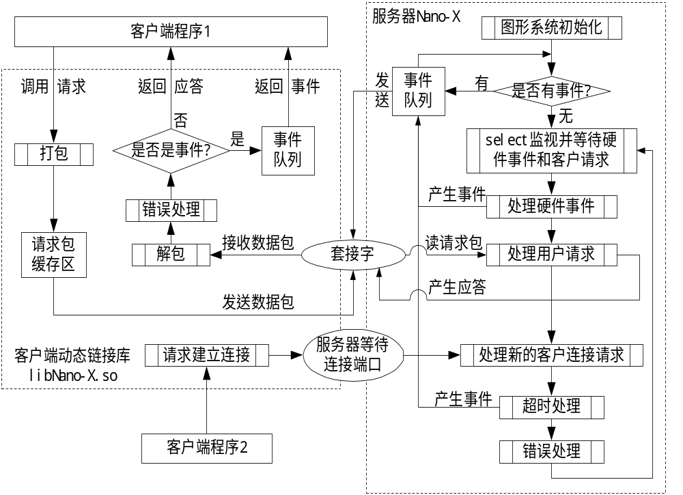
图2.1.1.1 客户和服务器之间的请求、应答和事件交互图
从图2.1.1.1中可以看出，ClearX服务器的大致流程是硬件和图形环境初始化，然后就是通过监视linux系统中的文件句柄等待硬件事件的发生和客户程序请求的到来；处理硬件事件，产生客户感兴趣的事件挂到客户的事件队列中，在下一次循环中发给客户；执行客户请求，并将执行结果返回客户。客户程序的典型流程是和服务器建立连接，初始化用户界面，向服务器登记感兴趣的事件，然后就等待事件的到来。根据用户触发的事件来调用不同的功能模块，可能又改变用户界面来响应用户的动作。这种方式下，客户服务器交互的核心就是请求、应答和事件，而且ClearX又将事件当成是一种异步请求应答。经过分析和归纳，ClearX客户服务器的交互过程可以分为下面三种情况：
第一种情况是无应答的请求：客户程序将请求数据打包放入缓存区后就立即返回。在缓冲区满或者出现下面两种交互过程的情况下，通过UNIX域的套接字将缓冲区中的所有请求包一次性发给服务器处理。这类请求主要有画线，输出汉字等等。客户端之所以有一个请求包缓存区，是因为启动一次网络套接字传输的系统开销比较大，大部分的请求包都是比较小的，如果频繁的启动网络套接字传输零碎的数据，会影响系统效率。服务器端即使一次收到多个请求包，在一次循环中也只执行一个请求，这样处理的目的是保证硬件响应快，例如不会因为过多的请求而影响鼠标的移动。
第二种情况是同步请求应答：客户程序发出请求后，需要得到服务器执行该请求的结果才能继续往下执行。客户程序首先将缓存区中的所有请求包发给服务器处理，然后在套接字句柄上阻塞等待服务器返回的应答包。显然，前面的请求包都是无应答的，只有最后一个请求包才需要返回结果。服务器收到所有的请求包，按顺序执行，返回最后一个请求的结果。客户端收到一个应答包，最后将应答返回给客户。客户端收到的应答包也可能是一个事件(为什么可能是一个事件和下面异步请求应答的情况有关)，此时，ClearX要把这个事件挂到客户端事件队列上，然后继续在网络套接字上阻塞等待服务器的应答包，只要服务器遵循相同的接口协议，肯定会返回一个应答包。
第三种情况是异步请求应答，这种请求专门用来向服务器获取事件，只有一个接口函数：GR_EVENT GrGetNextEventTimeout(GR_TIMEOUT timeout)。服务器返回输入事件或系统事件，例如键盘、鼠标和窗口刷新等事件。因为事件是随机产生的，所以有一个超时机制：如果在阻塞等待用户规定的时间内没有收到服务器事件，返回给用户一个超时事件。服务器每收到一个客户得到事件的请求，就把这个客户的一个属性值waiting_for_event加1。服务器在每次循环中都会查看每个客户的waiting_for_event属性值，如果大于0，再检查有没有这个客户感兴趣的事件，如果有就把这个事件发给客户，然后将waiting_for_event减1。由此可知客户请求和服务器应答是完全异步的，事件的到来对客户来说是随机的，客户可能在进行其他的操作，如果这时客户在调用同步应答请求函数时，意外的有一个事件插在应答之前到来，在ClearX中对这种情况做了单独的处理：对每一个读请求结果的操作，如果读到的是一个事件， 就将这个事件挂到客户端事件队列中，然后继续在套接字句柄上阻塞读请求的结果。以后如果用户再调用得到事件的请求，就先看客户端事件队列中是否有事件存在，如果有就直接返回给用户，不用再进行后面的流程。

2.2 共享内存通讯方式
在linux下进程间通讯有管道、消息队列、信号量、共享存储空间和网络套接字等多种方式，其中最快是共享内存。共享内存如同其名字所隐喻，是物理存储器中一段可由两个或两个以上的进程共享的存储空间，这个存储空间具有大小和实际的物理存储地址，想要访问共享内存的进程可以连接这段存储区域到自己的地址空间中任何适当的地方，这样多个进程便可以访问相同的物理内存，如图2.2.1所示。
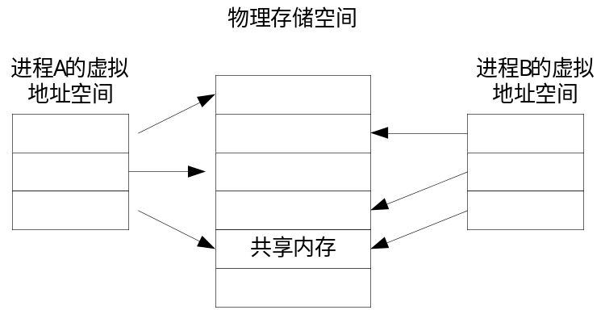
图2.2.1 共享内存示意图
共享存储段一旦连接到进程的地址空间，进程就可以如同访问用malloc分配的存储空间一样来访问它们，如果一个进程更改了该共享内存的内容，其他进程将立即看到这种变化。共享内存提供了进程间共享数据的最快途径：一个进程简单的写数据到内存，另一个进程直接自己从内存中读数据，这之间完全不需要Linux内核的操作。共享内存方式避免了请求包缓存区数据通过套接字的二次拷贝，客户程序和服务器可以直接访问请求包缓存区，节省了大量的时间。

2.2.1 共享内存通讯方式的实现
如果要在ClearX客户端和服务器之间实现共享内存方式通讯，需要解决两个问题：
第一个问题是客户程序和服务器开始必须通过套接字来建立连接和通讯，在客户端和服务器之间建立了共享内存之后，如何才能动态并且对用户透明的情况下切换到通过共享内存的方式和服务器通讯。
第二个问题是在采用套接字方式通讯时，服务器可以通过监视和客户通讯的套接字来阻塞等待数据，当用户把请求包缓存区中的数据发给核心后，由核心唤醒服务器读数据。但是如果采用共享内存的通讯方式就没有核心的参与，没有办法监视共享内存区域阻塞等待新数据，而且也不会在两个进程读写数据之间提供任何同步互斥的方法，客户和服务器之间的协调完全靠自己来实现。
当客户程序和服务器通过套接字通讯时，将所有的请求包先放到一个缓存区中，然后把缓存区中的数据通过套接字发送出去，所有实际发送数据的操作都在一个函数nxFlushReq中。如果请求包缓存区是一个客户和服务器共享的内存区域，仍然可以先将所有的请求包放到这个缓存区中，然后修改函数nxFlushReq，将把缓存区中的数据通过套接字发送出去的过程去掉，替换成通知服务器处理请求包的请求，这个请求类型是以前没有的需要新增一个，取名为GrShmCmdsFlush，显然这个新的请求不能被打包放进缓冲区，而应该马上通过套接字发给服务器处理，这样客户程序不需要做任何改变，根本不知道缓存区的数据到底是通过套接字发给服务器的，还是通过共享内存服务器直接取得的，对用户是透明的，解决了第一个问题。
服务器可以仍然在套接字上阻塞等待客户请求，只是当采用共享内存方式时不会有请求通过套接字发过来，除了我们新加的一个特殊请求GrShmCmdsFlush外。当收到这个请求时，服务器直接从共享内存中得到请求包处理。共享内存是一个临界资源，客户可以读写请求包缓存区，服务器可以读它，当服务器读请求包缓存区时，用户是不能写的，当用户写时服务器是不能读的。客户和服务器之间的同步互斥要靠自己来实现。这要求客户必须阻塞等待服务器执行完请求包缓存区中的所有请求，服务器执行完后必须通过套接字给客户一个回应，客户收到这个回应后才能继续运行，这说明我们只要把这个新加的这个请求（GrShmCmdsFlush）设计成第二种类型的请求，即：同步应答请求，就解决了客户和服务器之间对共享内存的同步互斥问题和协调问题。
通过上面的分析，在ClearX中增加一个同步请求应答类型的接口（GrShmCmdsFlush）就可以实现客户和服务器之间的共享内存通讯，但是在这之前还需要增加一个客户请求和服务器建立共享内存的函数接口（GrReqShmCmds），在这个函数接口中利用Linux操作系统中的系统调用shmget和shmat建立服务器和客户端之间的共享内存。在修改后的函数nxFlushReq中，如果没有设置共享内存就直接通过套接字将缓存区中的数据发送给服务器，并设置缓存区为空，然后就返回。如果设置了共享内存的通讯方式，就通过套接字向服务器发送GrShmCmdsFlush请求，要求服务器执行共享内存中的请求，阻塞等待服务器执行完的应答。服务器收到请求后就直接从请求包缓存区中取出请求执行，完毕后通过套接字向客户发送执行完的应答。

3 半透明机制
苹果Mac OS X的图形系统一直以来都以高质量的图形效果闻名于世，而半透明的窗口又是其显著特征之一。同时，微软在下一代操作系统Longhorn中也将加入半透明元素。桌面系统中的半透明机制都是以其强有力的硬件资源为基础。现有的嵌入式图形系统中几乎都没有提供窗口的半透明显示功能，同时嵌入式系统的硬件资源很难达到台式机的水平，所以在嵌入式系统中很难按照常规的方法来实现半透明机制。本章将图像混合理论巧妙地运用到图形系统中来完成窗口的半透明显示功能，从而实现了ClearX中的半透明引擎。其中，重点解决的是半透明窗口裁剪问题。

3.1 窗口半透明混合的理论基础
从计算机图形学的角度来说，半透明效果可以通过前后场景中的颜色混合来实现。Thomas Porter 和Tom Duff在论文中第一次系统的阐述了图像混合理论，他们发现将两幅和多幅图像混合时需要有一个值来反应每一个像素的不透明程度，于是提出了α通道的概念。借助α值，他们将图像混合的各种方式归纳成12种最基本的方式，并且可以利用代数公式3.1统一计算混合后的颜色值和α值。
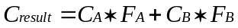 , 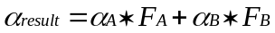 (式3.1)
其中和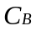是混合前两个像素的颜色值预先乘以各自的α值所得的结果，和是两个像素的α值，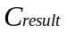和是混合后像素的颜色值和α值。根据所采用的混合方式不同，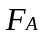和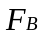两个因子取不同的值，例如采用12种方式中的OVER混合方式（A图像覆盖在B图像上，A图像的颜色全部显示出来，B图像的显示颜色和A的α值相关）时，FA的值为1、FB的值为（1－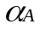）。
如果能把窗口内容看作是一幅图像，并且给每一个窗口增加一个α属性来表示窗口的不透明程度，这样，窗口的透明处理就相当于图像混合操作，窗口的透明处理方式也类似于图像混合中的OVER方式。从苹果的界面Aqua和Longhorn的演示系统中都可以看出，只有顶级窗口之间或者顶级窗口和根窗口之间存在半透明显示。这也就是说，顶级窗口内部的各窗口之间不存在半透明效果，否则造成视觉混乱。所以，在ClearX系统中只将顶级窗口和根窗口作为图像单位参与半透明显示。理论上来讲，有了图像混合公式，我们可以处理任意多个顶级窗口的交叠透明显示，但是当有多个窗口互相透明时，屏幕上过多的重叠内容也会造成用户视觉的杂乱，没有办法分清楚到底属于那个窗口，而且还会浪费系统大量的时间来计算透明颜色。经过实践，我们发现维持最前面两层窗口透明，将达到较好的显示效果和较少的系统开销。因为只维护两层窗口透明，所以不用考虑混合后的α值，根据混合公式可以得到窗口半透明的颜色计算公式3.2。
(式3.2)
其中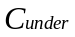表示下面窗口图像中像素的颜色，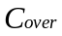表示上面窗口图像中像素的颜色，表示上面像素的α值，表示这两个像素混合后真正显示在屏幕上的颜色，其中，为（0，1）之间的数。
在实际应用中，颜色有RGB三个分量，α值是浮点数，如果按照公式3.2直接对每个颜色分量进行计算，那么需要6次浮点乘法运算，效率太低。从前面可知α_{over} 是[0，1]之间的浮点数，将α_{over}的取值按比例变换成字符型整数量，公式3.2就可以转变为
(式3.3)
假设 ，
其中，a₀ 、 a₁ 、…、a₇，b₀ 、 b₁、… 、 b₇ 为0或1，并且有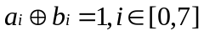的整数
公式3.3可以转化为：
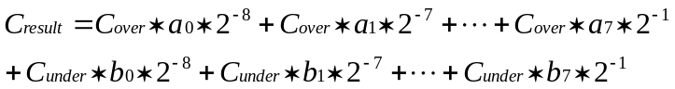 (式3.4)
同时，我们运用 “任意分组移位”方法来完成三个分量的统一操作。所谓“任意分组移位”就是把一个数分为N组，每组的位数并不要求相同，我们用一次移位和一次“与运算”就能做到好像是每个分组移位但互不影响的效果。比如一个24位的二进制数C分为三组，每组的位数分别为7、8、9，将C向右移一位后再“与”一个二进制数011111101111111011111111（0X7efeff），这样就完成了三组同时乘与0.5，我们将0X7efeff称为移位掩码。将“任意分组移位”运用到公式3.4中，每次移位操作后“与”上对应的移位掩码就可以保证R、G、B三个分量移位后不相互影响。这样6次浮点数乘法就可以转化为8次移位操作来进行。

3.2 半透明引擎层设计
从上面的分析可知，要想将图像混合理论运用到窗口系统中，重点需要解决的问题是能像操作图像一样来操作根窗口和顶级窗口。也就是说这些窗口能以图像的形式来存取。因为内存屏幕对应内存图像，所以为了能将半透明引擎中的窗口按照图像的方式来处理，可以使用内存屏幕实现半透明引擎中的窗口。为了方便图像混合计算，将内存屏幕的图像指针直接存放在半透明窗口TranslucenWindow结构中，其结构的伪码表示如下。
struct TranslucenWindow
{
struct AbstractWindow；
窗口ID；
透明程度；
内存屏幕指针；
备份图像指针；
}；
这样，半透明引擎中顶级窗口对应内存屏幕的根窗口，其内部的所有窗口裁剪，与窗口相关的操作全部由由内存屏幕来负责。虽然半透明屏幕下的根窗口也对应一个内存屏幕，但在这个内存屏幕上只保存根窗口的背景和在根窗口上的绘图。这样，虽然根窗口和顶级窗口之间存在父子关系，但当作为参与混合的图像而言，他们之间具有平等的关系，只不过根窗口的深度始终在最后。半透明引擎的屏幕对应显存，也就是显示设备。当需要对半透明窗口操作和在窗口上绘图时都需要首先反映到对应的内存屏幕上，然后借助半透明窗口裁剪计算出暴露区域，取出该区域对应的窗口图像备份，进行混合操作计算出真正的显示颜色值，最终在显示设备上显示出来。这样，整个半透明引擎的结构见图3.2.1。
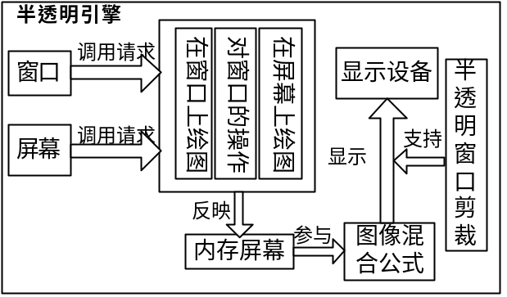
图3.2.1 半透明引擎结构图
由于允许最前面两层窗口半透明显示，顶级窗口之间裁剪就不能用传统的2D窗口裁剪方式来处理，需要设计新的窗口裁剪方法。

3.3 窗口裁剪
要实现多窗口同时出现在屏幕上，就要考虑到多窗口在屏幕上可能出现的重叠、覆盖情况。当发生重叠时，需要计算出窗口在屏幕上的真正显示区域，这就是窗口裁剪^{[45]}。窗口裁剪主要是保证窗口和其父窗口、其孩子窗口、其兄弟窗口之间在屏幕上的正确的暴露方式。在没有半透明机制的窗口系统中，窗口裁剪主要是这样规定他们之间的关系:窗口不能超出其祖先窗口的范围；窗口会被它的孩子和前面的兄弟窗口遮盖。一般来说前面的兄弟窗口实际上是比它创建晚的兄弟窗口，因为在窗口系统中一般最新创建的窗口在最前方。
但是，在具有半透明机制的窗口系统中，因为需要实现两层窗口之间透明，所以窗口可能会被其前面兄弟窗口裁剪掉，也就是完全遮盖，也可能会透过前面兄弟窗口显示出来。显然，不透明窗口裁剪方法不再适合半透明窗口的裁剪。半透明引擎层抛开传统的在窗口裁剪时以窗口为操作对象的思路，提出了以屏幕上的区域为操作对象的窗口裁剪方法。本方法首先自定义了屏幕的区域链表的概念，然后提出了构造这种链表的方法，最后在该链表的基础上进行窗口裁剪。

3.3.1 屏幕区域链表的定义
所谓一个区域就是由一个或多个互不相交的矩形构成的平面空间。当多个窗口在屏幕上重叠透明显示时，整个屏幕可以按照下面两个原则划分成不同区域。
（1）区域互不相交，区域之和为整个屏幕；
（2）每个区域都是由一个或两个窗口叠加而成，其中前面的窗口称为前成员窗口，后面的窗口称为后成员窗口，不同区域的窗口组合不同。
为了更好理解屏幕区域的定义，以图3.3.1.1为例来说明。在屏幕上有三个窗口，其中窗口3在最前面，窗口2在中间，窗口1在最后面。按上面的定义可以将屏幕划分成7个区域，分别为A到G区域。
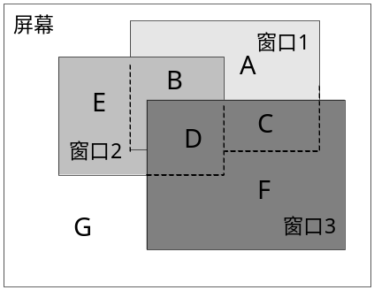
图3.3.1.1 屏幕区域划分
在半透明窗口系统中，可以将按上述的原则划分的区域用链表结构来表示，ClearX一个结点表示一个屏幕区域，其中每个节点region_node的数据结构如下伪码表示。
struct region_node
{
* fwindow；/*前成员窗口指针*/
* bwindow；/*后成员窗口指针*/
* region； /*所占区域*/
struct region_node* next； /*下一个节点指针*/
}；

3.3.2 对屏幕区域链表的操作
有了链表节点的数据结构后，下面就解决如何来实现对链表的各种操作。通常，对链表的操作主要是节点的增加和删除操作。但是，由于对该链表的每个节点我们赋予了特别的含义，也就是代表一个前后成员窗口组合不同的屏幕上的唯一一块区域。所以单纯地增加、删除某一个节点没有任何含义。要使这些节点发生变化必须有窗口的变化来触发。比如，一个窗口暴露时，可能会影响到多个区域，使这些区域或者消失，或者面积减小等等。所以，对链表的操作必须和窗口的操作绑定在一起。也就是说，在半透明的窗口系统中需要提供的是每一种窗口的操作对链表如何更新。由于窗口的操作最终都可以转化为暴露窗口和隐藏窗口两种操作。而隐藏某个窗口所得到的现象和重新对其余窗口依次暴露的结果一样。所以，在ClearX系统中，只提供暴露一个窗口时对区域链表的更新操作函数UpdateList，其他的窗口操作将转化为这种操作来进行。
我们运用数学归纳法的算法来实现上述的UpdateList函数。由于节点中需要区分前、后成员窗口，所以窗口属性中需要一个深度值。这个深度值必须是系统唯一，也就是说ClearX中不存在两个或者两个以上窗口在同一平面。其中，根窗口处于最远处，深度值为0。在ClearX中用全局变量来存储这个链表，显然，链表初始只有一个节点，该节点的前后成员窗口均为根窗口，区域为整个屏幕大小。假设当前屏幕上已有N个窗口(N >= 1)，当加入第N＋1个窗口时对区域链表的更新操作函数伪码如下。
void UpdateList（第(N+1)个窗口指针）
{
R1＝第(N+1)个窗口的原始区域；
对链表中的每个节点i
{
R2＝节点i的区域；
if( 第(N+1)个窗口深度<节点i的后成员窗口深度 )
继续下一个节点；
R3=R1,R2的交集
if(R3为空)
继续下一个节点；
else
{
if(第(N+1)个窗口深度<节点i的前成员窗口深度)
增加一个新节点，其前成员窗口为节点i的前
成员窗口，后成员窗口为新窗口，区域为R3；
else
增加一个新节点，其前成员窗口为新窗口，
后成员窗口为节点i的前成员窗口，区域为R3；
将节点i的区域改为原来区域减去R3；
}
扫描链表，将窗口组合相同的节点合并,同时将区域为空的节点摘除；
返回；
}

3.3.3 窗口裁剪的具体实现
通过上述算法总可以计算出当前时刻的屏幕区域链表，该链表反映当前屏幕被窗口的“瓜分”情况。因为屏幕上任何区域只有前两层窗口之间存在透明，所以窗口有两种情况的暴露区域：以前成员窗口身份或以后成员窗口身份暴露。这样，窗口裁剪除了需要确定窗口需要暴露的区域还需要确定暴露方式。屏幕区域链表可以很方便的完成窗口裁剪。通过遍历屏幕区域链表，比较每个节点的前、后成员窗口是否为欲裁剪的窗口，如果是则得到欲裁剪窗口的部分暴露区域和方式。

3.4 窗口操作
在ClearX系统中有一个链表来记录每个窗口的信息，窗口这些信息主要有窗口id、窗口位置、大小和在屏幕上是否已经显示标志。由于实现半透明机制的需要，我们对每个顶级窗口增加了三个信息：深度值、alpha值和内容备份。在不透明窗口系统中，窗口的操作主要是由窗口裁剪和发消息通知窗口重画暴露区域的方式来完成。但是，由于真正显示在屏幕上的颜色需要经过混合计算，所以发消息通知窗口重画是无法来完成半透明显示。在半透明窗口系统中，窗口的各种操作最终都会转化为确定窗口暴露区域和计算真正的显示颜色两个步骤。通过窗口裁剪可以确定窗口暴露区域，在暴露区域中将前、后成员窗口的备份取出，按窗口半透明混合算法计算正确的显示颜色重画暴露区域。
在介绍各种窗口的操作之前先介绍ClearX提供的两个非常重要的函数：暴露区域函数和重置屏幕区域链表函数。这两个函数是各种操作的基础。暴露指定区域函数提供两个功能：如果在输入中不指定窗口则表示暴露屏幕上的这个指定区域；如果指定窗口，则表示暴露指定区域上的该窗口。重置屏幕区域链表函数就是完成先将链表晴空，然后重新根据系统中窗口链表构造出最新的屏幕区域链表。两个函数的伪码如下。
void 暴露指定区域（窗口指针，区域指针）
{
R1＝指定区域；
对屏幕区域链表中的每个节点i
{ if( （窗口不为空）&& (窗口不是节点的前成员窗口) && (窗口不是节点的后成员窗口) )
continue；
R2=节点i的区域与R2的交集；
if（R2为空）
continue；
前窗口＝节点i的前成员窗口；
后窗口＝节点i的后成员窗口；
alpha＝前窗口的alpha值；
for(R2的矩形数组中的每个矩形)
按照公式3计算出矩形中每个象素的颜色值；
}
返回；
}
void 重置屏幕区域链表( void)
{
将链表清空；
for(系统中窗口链表中的每个窗口w)
if(窗口w的状态为暴露)
更新屏幕区域链表（窗口w）；/*3.3.2节详细介绍的函数*/
得到最新的屏幕区域链表；
返回；
}
以前两个基本函数为基础就可以实现各种对窗口的操作，主要包括下面6个函数。
1．暴露窗口
首先重置屏幕区域链表，通过窗口裁剪计算该窗口在屏幕上的暴露区域,按混合颜色计算公式计算真正的显示颜色，显示到屏幕上。
暴露窗口（欲暴露的窗口指针）
{
设置窗口状态为暴露；
重置屏幕区域链表；
R1=窗口在屏幕上总的暴露区域；
if（窗口是首次暴露）{
if（窗口是顶级窗口）
将窗口的内容备份到其备份窗口中；
暴露其所有孩子窗口；
}
暴露区域（窗口，R1）；
返回；
}
2．窗口隐藏
窗口隐藏后，在该窗口后面的窗口需要暴露。可能会有原本完全不可见的窗口会以后成员窗口的方式显示出来，但是因为当前链表中没有这样窗口信息，所以需要将链表销毁，重新构造链表。具体的算法：根据当前的屏幕区域链表计算该窗口在屏幕上已经暴露的区域R，同时，修改窗口链表中窗口的信息。然后，将屏幕区域链表销毁，重新根据窗口链表构造新的屏幕区域链表，再重新在屏幕上暴露区域R。窗口隐藏的函数伪码如下。
隐藏窗口（欲隐藏的窗口指针）
{
设置窗口状态为隐藏；
R1=遍历整个屏幕区域链表，得到该窗口的暴露区域的并集；
重置屏幕区域链表；
暴露屏幕上的区域R1；
返回；
}
3．窗口移动
根据链表计算该窗口移动前在屏幕上的显示区域R1，修改窗口链表中该窗口的信息。将屏幕区域链表销毁，重新构造区域块链表，根据新的屏幕区域链表计算该窗口在移动后在屏幕上的显示区域R2。区域R1和R2的合集R就是窗口移动操作需要更新的屏幕区域。根据新链表重新暴露区域R。伪码如下。
窗口移动（欲移动的窗口指针，移动后的绝对横坐标、纵坐标）
{
if(窗口的状态为暴露){
R1=窗口在屏幕上的暴露区域；
为窗口的横、纵坐标赋新值；
重置屏幕区域链表；
R2=窗口在屏幕上的总的暴露区域；
R3=R1-R2；
暴露区域（NULL,R3）；
暴露区域（窗口，R2；
}else 为窗口的横、纵坐标赋新值；
返回；
}
4．改变窗口大小
修改窗口链表中该窗口的信息和窗口备份内容。根据链表计算该窗口改变大小前在屏幕上的显示区域R1。将屏幕区域链表销毁，重新构造区域块链表，根据新的屏幕区域链表计算该窗口改变大小后在屏幕上的显示区域R2。比较区域R1、R2的大小，其中较大区域就是窗口改变大小后屏幕需要更新的区域。根据新链表重新暴露区域R。
5．提升窗口
将窗口提升到最前方。根据屏幕区域链表计算出该窗口以前成员窗口方式暴露的区域R1。将窗口原始矩形对应的区域R2减去R1即为窗口在提升后需要从下面“浮出”的区域R。修改了该窗口的信息，重新构造屏幕区域链表。根据新链表重新暴露区域R。
6．在窗口上绘制
将绘制的内容首先写入窗口备份中，然后计算出该窗口改变的区域，如果这块区域在该窗口在屏幕上的暴露区域范围内，则重新暴露窗口的这块区域，否则对屏幕内容不进行更新。

4 基本绘图机制
我们在图形显示底层采用FrameBuffer的机制，分配一段内存空间充当显示区域，比如分辨率为1024x768，颜色位数为24bit（三个字节），分配的空间大小为1024x768x3个字节，只要往相应内存位置填入颜色值就相当于在屏幕的相应位置画了一个点，这样FrameBuffer 就像一张画布，使用什么样子的画笔，如何绘图基本图元，需要具体的算法来完成。

4.1 绘图模式
X11协议中的绘图环境GC中有一个参数function定义了16种所提供的绘图模式. 当调用任意绘图函数在一个drawable上绘图时, 新绘上的颜色值按照function绘图模式和目标位置上的颜色合成新的颜色。下面是 Xlib 定义的 16 种 GXclear 把输出图素清除为 0；
GXand 把输出之图与原图素做 and 运算；
GXandReverse 先把原图素反相, 然後和输出图素做 and 运算；
GXcopy 直接用输出图素替代原图素；
GXandInverted 先将输出图素和原图素做 and 运算後, 再将结果反相；
GXnoop 维持原图素；
GXxor 输出图素和原图素做 xor 运算；
GXor 输出图素和原图素做 or 运算；
GXnor 先分别把输出图素和原图素做反相, 再将反相後的两图做 and 运算；
GXequiv 先反相输出图素,然後和原图素做 xor 运算；
GXinvert 把原图素反相；
GXorReverse 反相原图素, 然後和输出图素做xor运算；
GXcopyInverted 把输出图素反相当为最後结果；
GXorInverted 把输出图素反相後和原图素做 or 运算；
GXnand 把输出图素和原图素做反相, 然後两图做 or 运算；
GXset 把输出部分全设为 1；
在我们的底层实现中定义了下面一个宏实现了X11协议中的绘图模式：
#define APPLYMODE(pixelmode, pdst, src) \
{\
switch (pixelmode) { \
case GXcopy: \
*(pdst) = (src); \
break; \
case GXxor: \
*(pdst) ^= (src); \
break; \
case Gxand: \
*(pdst) &= (src); \
break; \
case GXor: \
*(pdst) |= (src); \
break; \
case GXclear: \
*(pdst) = 0; \
break; \
case GXset: \
*(pdst) = ~0; \
break; \
case GXequiv: \
*(pdst) = ~(*(pdst) ^ (src));\
break; \
case GXnor: \
*(pdst) = ~(*(pdst) | (src));\
break; \
case GXnand: \
*(pdst) = ~(*(pdst) & (src));\
break; \
case GXinvert: \
*(pdst) = ~*(pdst); \
break; \
case GXcopyinvert: \
*(pdst) = ~(src); \
break; \
case GXorinvert: \
*(pdst) |= ~(src); \
break; \
case GXandinvert: \
*(pdst) &= ~(src); \
break; \
case GXorreverse:\
*(pdst) = ~*(pdst) | (src); \
break; \
case GXandreverse: \
*(pdst) = ~*(pdst) & (src); \
break; \
case GXnoop: \
break; \
}\
}

4.2 画线
画线我们采用了Bresenham画线算法，它与中点画线法的思想类似,由误差项符号决定下一个象素取正右方像素还是右上方像素。
令 k=Δy/Δx,就0≤k≤1的情况来说明Bresenham算法.由DDA算法可知: yi+1=yi+k (1)
由于k不一定是整数,由此式求出的yi也 不一定是整数,因此要用坐标为(xi,yir)的象素来表示直线上的点,其中yir表示最靠近yi的整数.设图中xi列上已用(xi,yir)作为表示直线的点,又设B点是直线上的点,其坐标为(xi+1,yi+1),显然下一个表示直线的点( xi+1,yi+1,r)只能从图中的C或者D点中去选.设A为CD边的中点. 若B在A点上面则应取D点作为( xi+1,yi+1,r),否则应取C点.为能确定B在A点上面或下面,令
ε(xi+1)=yi+1-yir-0.5 (2)
若B在A的下面,则有ε(xi+1)0.由图可知
yi+1,r=yir+1,若ε(xi+1)≥0 (3)
yi+1,r=yir, 若ε(xi+1)≤0
由式(2)和式(3)可得到
ε(xi+2)=yi+2 - yi+1,r - 0.5
=yi+1 + k - yi+1,r - 0.5 (4)
yi+1 - yir -0.5 + k - 1,当ε(xi+1)≥0
yi+1 - yir -0.5 + k, 当ε(xi+1)≤0
ε(xi+2)= ε(xi+1) + k -1 ,当ε(xi+1)≥0
ε(xi+2)= ε(xi+1) + k , 当ε(xi+1)≤0
由式(2)可得到ε的初值
ε(x2)=y2-yr-0.5
=d-0.5=-0.5 (5)
程序如下: BresenhamLine(x0,y0,x1,y1,color)
int x0,y0,x1,y1,color;
{
int x,y,dx,dy;
float k,e;
dx = x1-x0;
dy = y1-y0;
k = dy/dx;
e = -0.5; x=x0; y=y0;
for( i=0; i=0)
{ y++;e=e-1;}
}
}
上述Bresenham算法在计算斜率时用到除法,在计算误差项时用到小数.由于算法中只用到误差项的符号来判断,因此,如下替换不会改变算法性质.
e'=2*e*dx
优点:
整数运算,速度快,精度高,乘2运算可用移位实现,适于硬件实现。
程序如下: BresenhamLine(x0,y0,x1,y1,color)
int x0,y0,x1,y1,color;
{
int x,y,dx,dy;
float k,e;
dx = x1-x0;
dy = y1-y0;
e = -dx; x=x0; y=y0; (e=-0.5)
for( i=0; i=0)
{ y++;e=e-2*dx;} (e=e-1)
}
}

4.3 画椭圆
我们采用椭圆的扫描转换
F(x,y)=b²x²+a²y²-a²b²=0
椭圆的对称性,只考虑第一象限椭圆弧生成,分上下两部分,以切线斜率为-1的点作为分界点.椭圆上一点处的法向:
N(x,y) = (Fx)' i + (Fy)' j
= 2b² xi + 2a² yj
i 和j分别为沿x轴和y轴方向的单位向量在上半部分,法向量的y分量大
在下半部分,法向量的x分量大。若在当前中点处,法向量( 2b² (Xp+1) ,2a² (Yp-0.5))的y分量比x分量大,即: b² (Xp+1) < a² (Yp-0.5), 若在下一中点,不等式改变方向,则说明椭圆弧从上部分转入下部分。与圆弧中点算法类似:确定一个象素后,接着在两个候选象素的中点计算一个判别式的值,由判别式的符号确定更近的点，先讨论椭圆弧的上部分：
设(Xp,Yp)已确定,则下一待选像素的中点是(Xp+1,Yp-0.5)
d1=F(Xp+1,Yp-0.5)= b² (Xp+1) ²+a² (Yp-0.5) ²-a²b²
根据d1的符号来决定下一像素是取正右方的那个,还是右下方的那个. 若d1<0,中点在椭圆内,取正右方象素,判别式更新为:
d1'=F(Xp+2,Yp-0.5)=d1+b² (2Xp+3)
d1的增量为b² (2Xp+3)
当d1≥0,中点在椭圆外,取右下方象素,更新判别式:
d1'=F(Xp+2,Yp-1.5)=d1+b² (2Xp+3)+a² (-2Yp+2)
d1的增量为b² (2Xp+3)+a² (-2Yp+2)，d1的初始条件: 椭圆弧起点为(0,b);
第一个中点为(1,b-0.5) ，初始判别式:d1=F(1,b-0.5)=b*b+a*a(-b+0.25)，转入下一部分,下一象素可能是正下方或右下方,此时判别式要初始化.
d2 = F(Xp+0.5,Yp-1) = b²(Xp+0.5) ²+a² (Yp-1)2-a²b²
若d2=0,取正下方像素,则d2' = F(Xp+0.5,Yp-2)= d2 + a²(-2Yp+3)
下半部分弧的终止条件为 y = 0，程序:MidpointEllipe(a,b, color)
int a,b,color;
{ int x,y; float d1,d2;
x = 0; y = b;
d1 = b*b +a*a*(-b+0.25);
putpixel(x,y,color);
while( b*b*(x+1) < a*a*(y-0.5))
{ { if (d10)
{ if (d2 <0) { d2 +=b*b*(2*x+2)+a*a*(-2*y+3);
x++; y--;}
else {d2 += a*a*(-2*y+3); y--; }
putpixel(x,y,color); }
}
我们采用传统的绘图机制：先在内存中开辟一块和显存一样大小的空间作为缓冲区，当收到用户刷新命令的时候再把这块缓冲区中的内容拷贝到显存中，这样可以避免每次修改都刷新屏幕，从而提高了效率。

5 控件库TinyWidget
控件为应用程序的编写带来了极大的方便，使其不必处理客户端繁杂的接口。本章首先介绍了控件库TinyWidget的整体设计，然后详细阐述了它的三个重要组成部分：显示模块、事件处理模块和主题变化模块。

5.1控件库的总体设计
TinyWidets是一个能运行在X11 API之上使用广泛的控件库，具有结构简单的优点，但存在功能不全面、代码冗余的不足之处。所以控件库TinyWidget的设计主要是借鉴TinyWidgets的外部接口和基本框架，对内部结构进行了改造和全新规划。

5.1.1 控件的整体介绍
在TinyWidget中提供了丰富的控件：窗口、按钮、单选按钮、复选按钮、单行编辑框、滚动条、多行编辑框、图形框、进度条、组合框、列表框（TinyWidget将常见的“标签”控件做为一种特殊的无边框的“按钮”控件来处理）。由于控件之间存在着异同，构造一个通用结构来表示所有的控件可以充分的使各种控件求同存异，有效地复用代码。
这些控件可以按两种划分标准来分类。按控件是否能容纳其他的控件，可以将控件分为容器控件和非容器控件；按控件的构成将控件分为原子控件和组合控件。所谓原子控件是一些外形简单但功能完整且独立的控件，组合控件是一些功能较为强大的控件，它们是由原子控件组合而成。具体划分见表4.1。
表 4.1 控件分类表
按容纳性 | 容器控件 | 窗口
按容纳性 | 非容器控件 | 按钮、单选按钮、复选按钮、单行编辑框、滚动条、多行编辑框、图形框、进度条、组合框、列表框
按结构性 | 组合控件 | 窗口、组合框、列表框
按结构性 | 原子控件 | 按钮、单选按钮、复选按钮、单行编辑框、滚动条、多行编辑框、图形框、进度条
无论是Windows、Mac OS还是GNOME、KDE桌面系统，从效果和逻辑上来看，大多数控件都是由一个一个的小的显示块组成的。受此启发，TinyWidget打破传统的控件结构，不再将关于外观显示的属性和其他的属性同等对待，而是用专门的显示模块来管理和操作与外观显示相关的全部属性。控件中剩余的属性主要是关于事件处理一些属性和函数，这就无形中就将显示模块和事件处理分开了。事件处理主要负责：删除控件，鼠标事件、暴露事件、焦点组的切换，热键处理和键盘冒泡机制。控件库TinyWidget包含主题变化模块，随着彩屏越来越普及到嵌入式系统中，支持主题变化的图形系统无疑是为嵌入式产品的占据市场增加了砝码。
综上所述，控件库的结构见图所示：
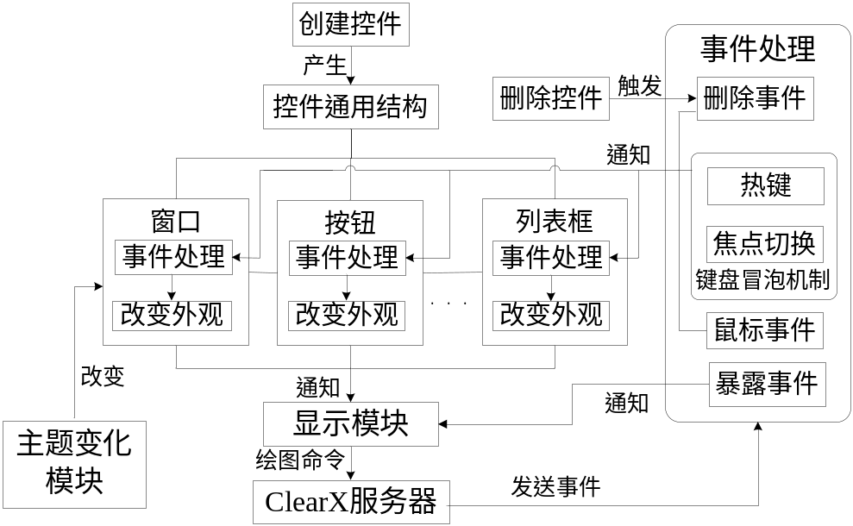
图 TinyWidget的整体结构图
由创建控件函数产生用通用结构表示的控件，控件结构中有事件处理函数和一个指针，该指针指向显示模块中对应的显示单元。当服务器俘获到事件，将事件发送给对应的事件处理函数，除了暴露事件直接通知显示模块改变外观以外，其它事件都会通知具体控件中的事件处理函数，这些函数如果需要改变控件外观则通知显示模块进行具体操作。显示模块向服务器发送绘图命令来完成外观显示。主题变化模块会直接作用在各控件上，改变皮肤风格。

5.1.2 控件的通用结构
虽然控件的种类很多，但每种控件都具有一些共同的属性和行为，比如都具有父控件、长、宽、标题等属性以及销毁控件和显示控件等行为。如果在每个控件的结构中都对这些属性和行为定义的话，不但浪费资源而且整个控件库非常臃肿。所以，希望能将这些公共的东西提取出来，能被每个控件所使用。在TinyWidget中采用一个通用的结构来表示所有的控件，在这个结构中首先记录了公共的属性和行为，然后利用一个union联合结构来扩充控件的结构，在union中对每个具体的控件单独定义特有的属性和行为。这样的控件结构不仅体现了各种控件的共性也反映了每个控件的特性，能完整、准确地反映每个控件的结构。
struct widget
{ //控件的公共属性和行为
指向父控件的指针；
指向主显示单元的指针；
控件的具体类型；
控件的属性值；
控件的事件回调函数数组；
控件的私有数据；
控件的标题；
控件值；
销毁控件的函数指针；
控件事件处理的函数指针；
控件显示或隐藏的函数指针；
设置焦点的函数指针；
设置标题的函数指针；
设置函数值的函数指针；
union//每种控件的特有结构集合
{
窗口的特有结构；
按钮的特有结构；
复选按钮的特有结构；
单选按钮特有结构；
文本输入框特有结构；
列表框特有结构；
滚动条特有结构；
复合框特有结构；
} ；
}；
控件的结构中，属性值负责三个方面：控件是否使能、是否已经显示和是否获得焦点；针对每个控件控件值所代表的含义不同，比如对于按钮控件而言是表示按钮的按下或者松开状态，而对于复选按钮则表示是否选中该项；每个控件的标题含义不同，比如对窗口而言是出现在标题栏上的字符串，而对按钮而言则是出现在按钮上字符串。
用一个通用的创建控件的函数对公共属性的处理带来方便，但需要小心处理控件间不同的部分。由于不同的控件在创建时可以指定不同的属性，所以通用的创建函数的参数采用C语言提供的不定参数方式。所谓不定参数函数就是允许向函数传递任意数目的参数，但至少需要一个普通参数，也就是固定参数。
在这些不定参数中的固定参数有：控件类型、父控件指针、相对父控件起始点的横坐标、纵坐标、控件的宽、控件的高；
可选参数有：
<1>控件的标题（TN_CAPTION）：控件的标题字符串。
<2>控件是否可视（TN_VISIBLE）：控件创建后是否马上显示到屏幕上。
<3>控件是否自动获得焦点（TN_AUTOFOCUS）：控件创建后是否马上抢夺焦点。
<4>控件是否使能（TN_ENABLE）：控件是否使能。
<5>控件的标记（TN_FLAG）：这个标记对每个控件而言各不相同。比如，对窗口控件而言，如果传入的标记为1则表示要创建一个带窗口管理器的窗口，否则创建一个普通窗口；对按钮控件而言，则通过这个标记来区分是创建标签还是普通按钮。
创建控件函数伪码如下：
创建控件（ ）
输入：类型、父控件、宽、高、可选参数；
输出：新创建控件指针；
{
为控件分配资源；
查找控件的专有创建函数指针；
通过专有创建函数指针初始化控件的私有属性及行为；
主显示单元的销毁函数＝统一销毁函数；
if（控件申请加入焦点组）
将控件加入焦点组；
返回控件指针；
}
创建控件函数中的控件的专有创建函数指针数组记录着每个具体控件的创建函数指针。每个控件可能有自己特有的属性和行为，那么在这个专有创建函数就是初始化这些具体控件特有的数据。这个数组的初始化是在控件库启动的时候初始化的。将统一的销毁控件函数赋值给主显示单元的销毁函数指针，这是因为在TinyWidget中不仅仅控件有销毁函数，显示单元中也有销毁函数指针。销毁控件的情况比较特殊，在销毁控件时需要将其包括所有后裔显示单元全部销毁。

5.2 显示模块的设计和实现

5.2.1 体系结构
如果把控件比作用积木搭建好的某个模型，那么显示单元就是其中的某些积木。显示模块完成的功能就是按照显示单元指定的属性和模式将内容在屏幕上显示出来，就好比提供了足够的颜料和参照物，只是负责将参照物画到纸上。这样的结构设计不仅清晰简洁，而且大大减少了工作量。在编写显示模块是只需要考虑如何将它显示出来，而不用考虑事件的影响。比如，不用考虑鼠标点击事件来了该换哪一幅图片。同样在实现事件处理函数时，只需要通知显示模块换外观了，也就是好比换颜料和参照物。这些颜料和参照物都是实现定义好的。此时，事件对显示模块而言是透明的。
显示模块在整个TinyWidget中具有举足轻重的地位。所以，设计该模块必须做到结构清晰、严谨。下面就从模块的体系结构、灵活的显示方式和显示性能的优化三方面来具体阐述该模块。
控件可以认为是由若干个逻辑上独立但有紧密联系的显示块所构成的，同时，这些单元的布局可能变化多样。比较复杂的情况是顶级窗口的窗口管理器上的标题栏。标题栏在逻辑上可以分为下面几个部分：背景图片、菜单按钮、文字以及几个最大化、最小化关闭等功能按钮。但是，这些部分又同属标题栏，是一个整体。同时，它们之间可以形成树型关系：背景图片覆盖了标题栏的所有范围，可以认为是其他显示块的父显示块。在TinyWidget中将这种显示块称为显示单元，记做DC（Display Cell）。当控件有多个显示单元时，必定有且仅有一个显示单元能覆盖控件的所有范围，我们称这样的显示单元为控件的主显示单元。在介绍DC之前需要先介绍图形系统中一般有两种窗口类型：输入输出窗口（input－output window）和只输入窗口（input－only window）。
输入输出窗口：输入输出窗口是一个正常窗口，它能个在屏幕上显示出来，同时也可以在它里面进行画点、线和其他绘图等操作。输入输出窗口的孩子可以是输入输出窗口也可以是只输入窗口。
只输入窗口：只输入窗口是一个不可视的窗口，但是它能接受各种事件。比如希望鼠标在进入一个正常窗口的不同区域时能显示不同的鼠标形状，这时用户就可以在这些区域的位置创建只输入窗口，并注册他们的鼠标进入事件。只输入窗口的孩子只能时只输入窗口。在只输入窗口的区域在屏幕上显示的内容实际上是由与它最近的一个输入输出型祖先窗口在这个位置所绘制的。在服务器端为只输入窗口所分配的资源比输入输出窗口要少的多。
先看这样一个例子：对于窗口管理器上的几个最大化、最小化和关闭等功能按钮最重要的作用就是接受事件，对点击事件作出相应的动作。他们的样子实际上在其所属的标题栏上绘制。如果能把这些功能按钮像类似于只输入窗口那样处理的话，那将大大减少系统资源消耗。甚至，有些控件连事件都不关心，不需要接受事件。比如“标签”，它实际上可以认为是其父窗口在这个区域的绘制的图片或者文字。
由此，我们将显示单元DC分成三种类型：窗口类型显示单元（DC_WINDOW）、只输入窗口类型显示单元（DC_INPUT_WINDOW）和非窗口类型显示单元（DC_NO_WINDOW）。
1．窗口类型：这种类型的显示单元实际上对应服务器端的一个输入输出窗口；在显示方面：只需要告诉它背景是什么，服务器端自动会将其绘制出来。在接受事件方面：它能接受任何事件；在与其他类型的显示单元的关系方面：它的孩子可以是任何类型的显示单元。
2．只输入窗口类型：这种类型的显示单元实际上对应服务器端的一个输入输出窗口；在显示方面：服务器端是不会主动为它显示内容，但可以通过在与它最近的窗口类型的祖先显示单元上绘制内容从而让外部感觉就像是在它上面显示的一样。在接受事件方面：它能接受任何事件；在与其他类型的显示单元的关系方面：它的孩子可以是只输入窗口类型显示单元和非窗口类型显示单元。
3．非窗口类型：这种类型的显示单元不对应对应服务器端的任何窗口，服务器端无法感知其存在；在显示方面：服务器端是不会主动为它显示内容，但可以通过在与它最近的窗口类型的祖先显示单元上绘制内容从而让外部感觉就像是在它上面显示的一样。在接受事件方面：它不能接受任何事件；在与其他类型的显示单元的关系方面：它的孩子只能是非窗口类型显示单元。
下面以一个具体的例子（见下图）更深入地阐述控件的主显示单元之间的树型关系和每个控件内部各显示单元之间的联系。因为有了显示单元，在TinyWidget中就很容易将窗口管理器作为窗口的一部分。这样，窗口就有两种类型，一种是普通窗口，一种是带窗口管理器的窗口。
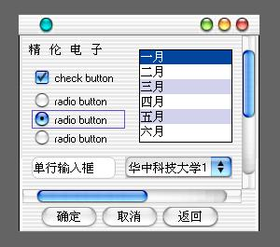
图4.1 应用程序截图
在上面的截图中，最外面是一个带有窗口管理器的窗口W。它先后创建了两个孩子窗口，上面的孩子窗口W1带有横、纵滚动条，下面的为普通窗口W2。在W1上又先后创建了标题为“精伦电子”的特殊按钮也可以称为标签Lab,复选框Ch,单选框R1、R2和R3，单行输入框T，列表框L和复合框Com。在W2中先后创建了从左到右的按钮B1、B2和B3。
- 控件的主显示单元之间联系：
主显示单元的父子、兄弟关系可以用下图来表示,其中垂直为父子关系，水平为兄弟关系：
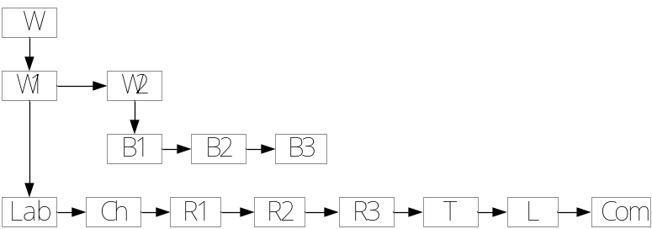
图4.2 主显示单元结构图
- 每个控件内部显示单元的联系：
窗口W、列表框L和复合框Com结构比较复杂，都是由不止一个显示单元构成。
但由于复合框可以分解为列表框，所以下面主要选取具有代表性的窗口W和L作为分析对象。
窗口W：主显示单元为一个带细条纹背景的窗口类型显示单元。在其上面部分为窗口类型显示单元的标题栏，在标题栏上有四个功能键，都是只输入窗口类型显示单元。在主显示单元上有三个修饰窗口W边沿的线条，分别在窗口W的左边、右边和底端。他们都是非窗口类型显示单元。
列表框L：主显示单元为一个带粗条纹背景的窗口类型显示单元。在它上面的每个列表项都对应一个非窗口类型的显示单元。

5.2.2. 灵活、丰富的显示方式
TinyWidget允许一个显示单元的背景设置成颜色或者图片，在上面可以有文字和图片，同时图片和文字之间具有非常灵活的对齐方式。显示单可以具有不同的边框类型。显示单元中包含以下显示属性：
- 边框类型：无边框、2D类型边框和3D类型边框；
- 背景颜色或图片：为了节约空间，复用一个无符号整型来表示颜色或图片，当该值大于等于0xff000000时表示背景颜色，当小于0xff000000时表示背景图片的id；
- 文字、图片的坐标和大小；
- 文字和图片对齐方式：
文字或图片对齐方式：水平方向居中、左对齐、右对齐、垂直方向居中、顶端对齐、底端对齐；
文字和图片之间相对关系：文字在图片后两个单位。这个主要是为了方便像复选框和单选框而设计的。

5.2.3. 优化显示性能
当TinyWidget处理一个事件时可能会改变若干个显示单元，比如要将一个窗口从隐藏到显示，这就需要将它本身和它的后裔显示单元全部显示出来。如果每个显示单元的“暴露”操作都各自独立进行的话，系统就会不断的处于切换这些“暴露”进程中，整个显示速度就会下降。
为了优化显示性能，TinyWidget每次执行“暴露”操作都是以事件为单位。也就是说，在某个事件中需要“暴露”的显示单元都一个一个记下来，最后一次性对记录的每个显示单元都进行“暴露”操作。由于每个事件引发的需要变动的显示单元个数不确定，所以如果用通用的缓冲池来记录的话不是很方便，而且对缓冲池的操作和维护本身也需要消耗系统资源。所以在TinyWidget中在控件结构中增加一个指向下一个需要显示的显示单元的指针来将在一个事件中需要暴露的显示单元。同时，设定一个全局变量指针指向头显示单元，在所有显示单元处理完毕后将头指针设置为空，准备接受下一轮链表。

5.3 控件的事件处理

5.3.1 供用户注册事件
同所有的C/S结构一样，TinyWidget也是采用消息循环和事件处理机制。所谓消息，实际上是一种方式，图形系统通过它来描述程序中鼠标、键盘以及触摸屏等设备的非同步的变化，无论它们中的哪一个发生变化，图形系统都会通知程序，同时程序可以依此来产生相应的动作。服务器将关于鼠标、键盘以及触摸屏等的移动和变化定义成各种消息，这些消息称之为系统消息；所谓事件，是对系统消息的一种转义，是对用户而言的，也称之为用户事件。即，如果说系统消息是针对控件开发人员而言的，那么，用户事件是针对应用程序开发人员的。当用户完成了设置界面和注册用户事件以后，所有的工作就交给了TinyWidget。TinyWidget有一个统一的入口函数tnMainLoop，由它负责检查TinyWidgetEGS客户端的消息队列，它采用阻塞I/O方式，如果有消息，取出消息之后再传到对应的控件的事件处理函数中去。
在JLEGS图形系统中需要处理的所有的事件，相应的TinyWidget也需要处理大部分事件。但是对具体控件而言不可能对所有的事件都关心，同时可能对某几种事件的处理方式相同。所以，TinyWidget将控件关心的事件抽象成五种控件事件，他们与系统事件和控件间的对应关系如下：
1．鼠标点击事件（CLICKED）：
可以由鼠标一次按下和接着松开构成一个鼠标点击事件，也可以是键盘的按下事件构成。任何控件都可以注册鼠标点击事件。
2．关闭事件（CLOSED）：
对窗口控件而言是请求关闭窗口事件，对列表控件而言是按ESC键。
3．获得焦点事件（GOTFOCUS）：
由获得焦点事件构成，任何控件都可以注册该事件。
4．失去焦点事件（LOSTFOCUS）：
由失去焦点事件构成，任何控件都可以注册该事件。
5．发生改变事件（MODIFIED）：
控件的值被改变，比如文本框中增加了文字，列表框删除一个表项等等事件。文本框、单选按钮和列表框可以注册该事件。

5.3.2键盘事件冒泡机制和热键机制
TinyWidget对键盘事件遵循冒泡的机制来处理。所谓冒泡就是当焦点控件无法处理该键盘事件时，就将事件向其父亲传递，如果父亲也无法处理再向它的父控件传递，如此循环直至根窗口，这样就好像是一个气泡慢慢向上层冒出。
热键就是通过某个键值来触发某个回调函数的执行。在TinyWidget中通过一个链表来管理系统中注册的热键。在链表的每个结点中记录了热键的键值和对应的回调函数。用户可以增加一个热键也可以撤销注册过的热键。整个键盘事件的处理流程如图所示：
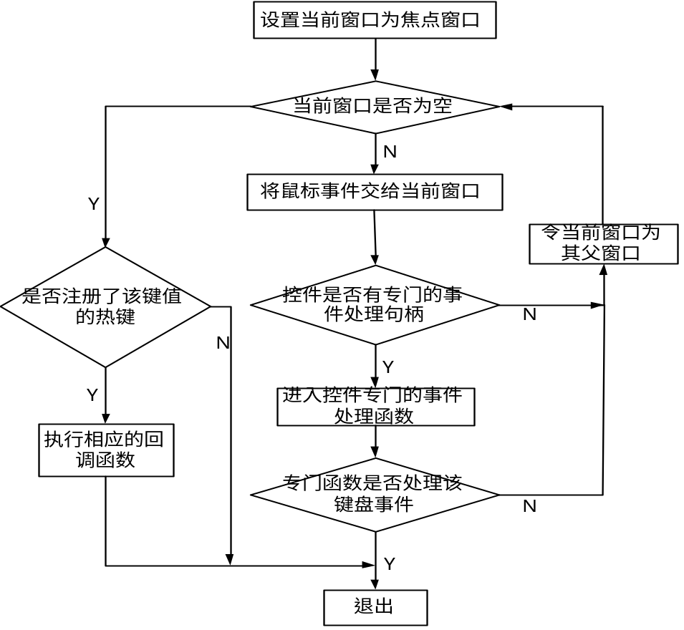
图4.3 键盘事件处理流程
键盘采用冒泡机制处理为焦点切换机制提供了基础。

5.3.3 焦点切换机制
一般焦点切换方式：在一个页面中通常可以由若干控件构成一个焦点组，当焦点落入该焦点组里的某个控件时，可以通过指定的按键使得焦点在这个焦点组里的控件中进行切换。
由于应用程序需要在一个页面中有两套焦点组，一般的焦点切换机制就不能符合需求。因此，TinyWidget结合上面的键盘的冒泡机制专门开发了一种焦点切换机制，该机制不仅仅能满足需求，而且具有扩展性。
应用提出焦点组可以响应多套焦点切换键的要求。如图4.4所示，控件A、B、C和D构成一个焦点组，他们可以响应左、右键来进行焦点在他们中间的循环，也可以响应上、下键。同时还需要支持一些翻页功能，比如，当一组控件在一个页面中显示不完时，需要分页显示，这是按向前，向后键需要自动地能进入到下一页或者上一页。
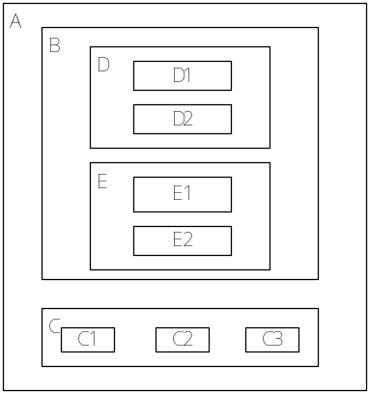
图4.4 焦点组示意图
针对这样复杂的焦点切换需求我们在设计时采用窗口控件封装的方法。每个窗口只能容纳一组焦点组，但是构成焦点组的成员可以是窗口，而这个子窗口可以包含焦点组。窗口可以包含窗口。同时，在一个窗口中的焦点切换方式可以有两种：NOCIRCLE_FOCUS和CIRCLE_FOCUS。CIRCLE_FOCUS方式是指按向前、向后键时焦点会一直在组内循环，而NOCIRCLE_FOCUS方式指当焦点落在焦点组中第一个或最后一个控件，按向前或向后时该窗口不在处理这个按键而是交给父窗口来处理。下面举例来具体描述该机制。
一共有A~E窗口，C1~C3,D1~D4分别为某种控件。他们的父子关系为：
父窗口{孩子窗口1，孩子窗口2 ……}
A{B,C}
B{D,E}
D{D1,D2}
E{E1,E2}
C{C1,C2,C3}
窗口D和E在B窗口中的位置和大小一样。D1,D2,E1,E2对上下键响应焦点切换，同时具有翻页功能。C1,C2,C3对左右键响应焦点切换。每次设置焦点时，系统总是会将焦点设置在注册了焦点切换的最里层控件上。比如，如果调用函数tnSetFocus（A）,实质上会设置焦点到控件D1上。同时将D1,D2和E1,E2的焦点类型注册为NOCIRCLE_FOCUS型。如果此时焦点在D2上，来了一个向下键，因为他们是NOCIRCLE_FOCUS类型，所以会将这个键交给B窗口，而D,E因为是一组并且对上下键响应焦点，所以B将焦点给了E，而E直接将焦点给注册过焦点组的孩子E1，E2的第一个孩子E1。当此时来了个左右键，E1无法处理会一直向上传递给A。而B,C注册过左右，上下键。所以A将该键交给C ，C就会将C1设置成焦点。

5.3.4销毁事件
由于引入了显示单元的概念，一个控件涉及到了若干个显示单元，同时显示单元之间同样存在各种联系。所以，在TinyWidget中删除控件就显得特别重要，如果处理不好的话很可能导致段错误。控件的删除操作原则是谁分配的资源谁删除。
和控件的创建函数一样，系统中除了具有一个统一的销毁控件函数外，每个控件可能还有专门的销毁函数。如果控件没有专门的销毁函数，在销毁这种控件时则默认销毁主显示单元，同时释放标题字符串和控件结构。
触发销毁控件的三种情况，下面就是这三种情况以及对应的处理方法:
1. 用户主动调统一的销毁控件函数来销毁指定控件：这时，如果控件有专门的销毁函数就调用专门的销毁函数，否则只销毁主显示单元，并且释放标题和控件结构。这里必须在调用控件专门的销毁函数或者删除主显示单元之前一定要把主显示单元的的销毁函数设为NULL, 防止删除主显示单元时又回调统一销毁函数，这样进入一个死循环。
2. 销毁父控件的主显示单元时引发的销毁子控件的主显示单元：这是，如果是由于删除时回调删除函数其实也调用tnDestroyWidget函数，DC会被删除两遍。 这时可以设置DC的一个正在删除标志防止循环删除。
3. 收到服务器端发送给窗口的销毁事件，也就是点击了窗口的关闭按钮：这时，窗口会收到服务器的显示单元删除事件，根据窗口id查找主显示单元，如果找到了，同时这个主显示单元没有删除，就删除它，导致被动删除控件。否则就是用户主动删除DC导致的这个事件，这时这个DC已经删除了。

5.4 应用程序一般流程
综上所述，应用程序一般都是遵循下面的流程：
（1）应用程序初始化：与图形系统JLEGS服务器连接，创建根控件，初始化控件库相关信息；
（2）创建控件：每个控件的创建都是以通用函数tnCreateWidget做为入口函数，它是个参数可变的函数。其伪代码如下：
（3）具体控件的具体操作：这一步是可选项。有些控件有专门的操作，比如，有些窗口的指定大小要比真实能显示的大小大的多，这时就需要对它们加入滚动条来移动它的可视范围。
（4）设置窗口的焦点切换方式和切换键：这一步也是可选项，如果有控件申请加入焦点组时才需要指定组内焦点切换方式和切换键。这一部分将在4.3节详细介绍。
（5）注册热键：这一步也是可选项。热键总是和某个回调函数相联系。系统中将注册的热键和相应的回调函数做为一个结点，然后用一个链表将这些结点连接起来。
（6）注册回调函数：某些控件需要对某些事件作出响应，这是就可以为该控件的注册回调函数。
（7）进入事件处理循环：接受事件、处理事件、接受下一个事件。

5.5主题变化模块
控件主题（theme）是指若干个控件的风格的集合，而风格是掌管控件的视觉外观，包括背景图片，字体的样式，字体大小等等。为了体现用户的个性，便于用户定制风格，控件库提供主题变化模块来改变控件风格、皮肤。本模块是参考GTK主题变化原理设计开发的。

5.5.1 GTK主题变化原理
通常在GNOME的环境变量GTK2_RC_FILES指定的目录下（ 如果没有指定则默认为/etc/gtk目录）的gtkrc文件只是指明当前的系统风格名称，比如gtk-theme-name=“BlueCurve”，系统就会在目录 /usr/share/theme/下去查找BlueCurve目录，具体BlueCurve风格是什么样的体现在它目录下的gtkrc文件中。系统能支持的所有风格都存放在目录 /usr/share/theme/下。GNOME用户从网上下载的各种基于GTK控件的风格都可以放在这个目录下，只需要在/etc/gtk目录下gtkrc文件中指明希望的风格名就可以看到所要的风格。
在控件库GTK中的每种风格都有一个配置文件gtkrc。在这个文件可以给几乎所有控件设置颜色、背景图片，指定字体、字体颜色。gtkrc文件遵循一套严格而复杂的格式。为了更好的理解gtkrc文件的涵义，首先介绍gtkrc能改变控件的哪些基本属性。
控件的外观主要有以下几个关键字来定义属性：
fg— 控件的背景色。
bg— 控件的前景色。
bg_pixmap—控件的背景图片，通常指定文件名。
font— 控件使用的字体。
text— 控件的字体颜色。
pixmap_path— 一个由‘:’分隔开的路径表。通常出现在gtkrc文件的开头，表示当搜索自定义的图像文件时可供查找的路径。
另外，一个控件可以有几种状态（STATE），用户可以为每种状态设置不同的颜色，背景图片和字体。这些状态是：
NORMAL - 控件的一般状态，如鼠标不位于控件上方，键未按下时控件所处的状态。
PRELIGHT - 当鼠标移到控件上方，在此状态下定义的颜色生效。
ACTIVE - 当处于控件上的鼠标键被按下或点击时，该控件被激活，相应的属性值将生效。
INSENSITIVE - 当控件被设置为不敏感(insensitive)时，它不能被激活，相应属性值起作用。
SELECTED - 选中一个对象时，取相应的属性值。
这样就可以在规定的命令中使用若干关键字和状态来为控件的指定状态设置外观了。比如常用的命令有：
1）设置控件的背景色：fg[<STATE>] = { Red, Green, Blue }。
这里STATE是前述状态(PRELIGHT,ACTIVE,...)之一,Red,Green,Blue是范围0-1.0间的数值。这些数值必须是浮点型的，否则将被存为0，因此写为"1"的数值是无效的，应写为"1.0"。0值写为"0"却没问题，因为即使系统认不出也没关系。所有系统不认识的数值都会被设为0。
2）设置背景图片：bg_pixmap[<STATE>] = "<filename>"。
3）设置字体：font = "<font name>"。
用户可以选择以上若干命令组合在一起，通过style命令定义成自己的风格。style命令的格式是：
style <name> [= <name>]
{
<option>；
}
为了更好的说明该命令，列举了两个style命令。
（1）style "button"
{
fg[PRELIGHT] = { 0, 1.0, 1.0 }
bg[PRELIGHT] = { 0, 0, 1.0 }
bg[ACTIVE] = { 1.0, 0, 0 }
fg[ACTIVE] = { 0, 1.0, 0 }
}
（2）style "main_button" = "button"
{
font = "-adobe-helvetica-medium-r-normal--*-100-*-*-*-*-*-*"
bg[PRELIGHT] = { 0.75, 0, 0 }
}
在命令（1）中定义了一种风格，风格的名字为"button"，在命令（2）中又定义了一个名字为"main_button"的风格，它继承"button"风格的属性，但重设PRELIGHT状态下的字体和背景色。当然，"main_button"风格自身也可以被别的风格继承或者被控件使用。
有了定义风格的方法后，接下来就是如何将定义好的风格运用到控件上呢？就好比有了各种零件，如何组装成各种产品。gtkrc提供下面三种声明来具体指定哪些控件使用什么风格：
（1）class <classname> style <stylename>
指定一类控件包括由它衍生出来的控件类都使用stylename风格。
例如，class "GtkButton" style "my-style"。不仅仅是GtkButton控件使用my-style风格，而且它所衍生的GtkToggleButton、和GtkCheckButton都是使用my-style风格。
2） widget_class < widget_class_set > style <stylename>
设置一类控件的风格为stylename，这类控件和widget_class_set匹配，可以使用通配符“*”和“？”。
例如，widget_class "*GtkText" style "text"。表示类型名是以GtkText结尾的任何控件类都使用text风格。
3） widget <widget name> style <stylename>
把一个特别命名的控件设置为stylename风格。这个控件的特别名字通过gtk_widget_set_name( GtkWidget *widget, gchar *name )函数调用在应用程序中注册。
在应用程序是通过GTK提供的函数gtk_rc_parse( char *filename )来解析gtkrc文件。由于解析函数非常复杂，在这里就不详细介绍了，可以参考GTK+2.2.4的源代码。
综上所述，GTK具有完善的主题支持，但执行起来比较复杂，不适合应用到嵌入式系统中。同时，由于是自身解析主题配置文件，解析函数相对来说很复杂，而且不具备可移植性。所以，JLEGS系统中主题支持模块可以参考GTK的思想，提出一种清晰、简洁的执行流程，同时可以利用XML解析配置文件。

5.5.2 主题变化模块的设计
考虑到嵌入式系统的结构特点，嵌入式图形系统中的主题变化模块应该具有以下两方面的特点：对内，也就是体系结构应该具有结构清晰、执行速度快的特点； 对外，也就是使用者的角度则应具有变化多样，操作简单的优点。
借鉴GTK主题的思想，在TinyWidget中也使用主题配置文件的方式来进行主题变化。但考虑到配置文件的可移植性和高效性，采用XML文件格式。这样，整个TinyWidget系统在主题变化模块部分的流程用下图来表示。
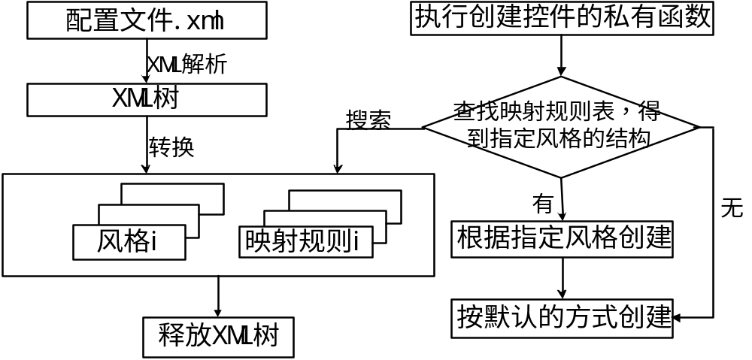
图5.1 主题变化模块流程图
流程的具体步骤：
步骤1：TinyWidget系统将XML格式的配置文件读入内存，利用XML解析器将该文件解析成XML树。
步骤2：有了XML树后，TinyWidget就将其按某种方式转化为关于主题的两个重要部分：
（1）风格仓库：就像是工地上的仓库存放这各种建筑材料一样，风格仓库里也存放着各种风格。这些风格本身不自知道自己会运用到哪些控件上，只是用来记录如何来修饰控件。
（2）映射规则表：有了各种各样的风格后就好比各种材料都准备齐全，就可以按照预先设计好的图纸来盖房子了。风格使用规则也就是这张图纸，它表明了哪些控件使用哪些风格，也就是控件和风格之间的映射关系。
步骤3：因为XML树所占控件较大，所以在从XML树中得到了所有信息，保存在风格仓库和影射规则表中后就可以将其释放。
步骤4：有了风格仓库和映射规则表后，在创建控件的时候就可以参考这些内容。
步骤5：当创建某个控件时，它查找映射规则表，如果它属于被修饰的范围，则从风格仓库中得到指定的风格的结构，按这个结构来创建这个控件，否则按照默认的方式来创建。
要使上面的流程能顺利的执行，TinyWidget需要解决的几个关键技术可以归纳为以下几个部分：
（1）采用有效和清晰的数据结构来记录“风格”。
TinyWidget采用称为StyleNode结构来记录风格。StyleNode结构定义如下：
Struct StyleNode{
int name;
image_id image[STATE_MAX];
JL_COLOR fg[STATE_MAX];
int bg[STATE_MAX];
JL_FONT font;
}
name：记录风格的名字；
iamge[STATE_MAX]：STATE_MAX＝5，表示每种控件至多可以有五种状态,涵义和GTK的一样。每种状态下至多允许贴一个图片进行修饰，这里就是记录这些图片的id；
fg[STATE_MAX]：记录五种状态下的前景色，在控件上画点、线或是写字都是使用这个颜色。
int bg[STATE_MAX]：记录背景颜色或是背景图片的id，含义与显示单元的背景同。
font：控件所使用的字体样式。
在配置文件中用下面的方式来表示风格如何定义。
style <stylename> [= <stylename>]
{
<options>;
}
例如，style special_button
{
fg[NORMAL]= …;
font=…;
}
(2) 制定映射规则，能灵活而高效地反映单个控件或者若干类控件与风格的对应关系。同时，定义能记录映射关系的数据结构。和GTK一样，TinyWidget提供为某个控件命名的函数，而且允许两个控件使用同一个名字，函数接口如下：
void tnSetname（TN_WIDGET * widget, char *name）;
在配置文件中采用如下方式来表达映射关系：
map <类名/具体控件名>[.类名/具体控件名]…＝风格名
其中，“.”表示左右两边为父子关系，在类名中可以使用通配符“*”和“?”。
比如在应用程序中有：
window=tnCreateWidget(TN_WINDOW,main_widget,30,20,TN_END);
tnSetname(window,”main_window”);
在配置文件中用如下一行定义它的风格：
map main_window.TN_*BUTTON=special_button;
表示main_window下所有的TN_BUTTON（按钮）,TN_CHECKBUTTON（复选按钮）,TN_RADIOBUTTON（单选按钮）都使用special_button风格。
因为一条映射规则可能涉及到多个（类）控件，而一个风格可以应用到多条映射规则，所以（规则：控件）和（风格：规则）都是（1：n）的关系。所以TinyWidget采用二维的方式来记录这些关系。
首先，解决的是定义一种数据结构能反映一条规则中控件的关系。规则的每个控件节点用下面这个结构来表示。
Struct WidgetNode{
int Flag;
int Name;
Struct WidgetNode * next;
}
Flag:该标志来区分这个映射关系是指定控件类还是特定的某个控件，flag=1:控件类；flag＝0：单个控件。
Name:如果是单个控件，则name为这个控件特定名字；如果是控件类，name为控件类的名字，他们都可以包含通配符。
next：该指针是用来指向其父节点，用于映射关系中有“.”的情况。
TinyWidget系统根据“map main_window.TN_*BUTTON=special_button;”语句按照图5.2的形式来存放映射规则的各个控件，之所以将父控件安排在后面是为了后面的搜索方便。
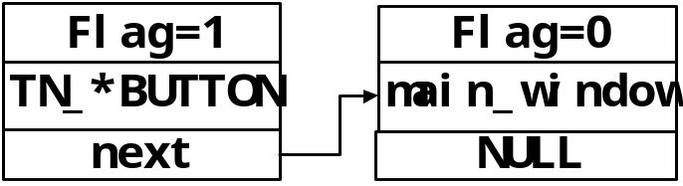
图5.2 映射规则中的控件链表
定义MapNode节点将控件和风格联系起来，同时将整个配置文件中的所有风格、规则联系起来，一个配置文件中的MapNode链表结构见图。
Struct MapNode{
StyleNode *style;//指向风格结构的指针；
Struct WidgetNode * widgetnode;//指向风格名对应的控件节点；
Struct MapNode *next;//指向下一节点。
}
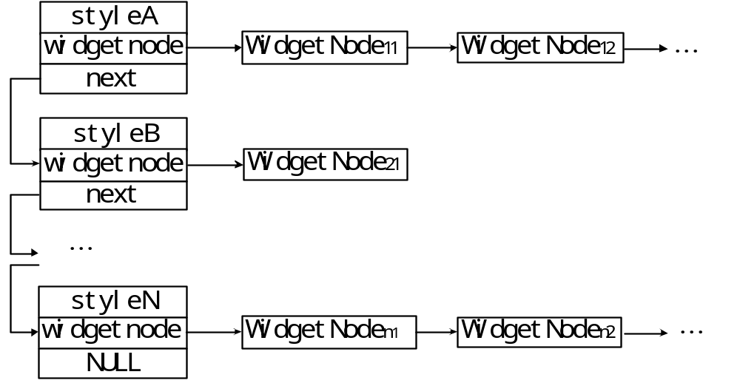
图4.3 风格和规则结构图
由于一个风格可以应用到多条映射规则中，所以上图中的风格指针可以指向同一个风格结构。
（3）如何检索上面的映射规则表。
输入：控件；
输出：风格；
{
生成一个空风格，作为输出风格；
for(每个MapNode)
{
当前控件＝输入控件；
当前WidgetNode＝MapNode第一个节点
while(当前WidgetNode不为空)
{
if( 当前控件与当前WidgetNode中的名字匹配)
{
当前控件＝当前控件的父控件；
当前WidgetNode＝下一个WidgetNode；
} else break;
}
if（当前WidgetNode为空）将当前MapNode的风格合并到输出风格；
}
返回输出风格；
}

